Analiza Impactului de Reglementare
efectuată pentru proiectul Hotărârii de Guvern cu privire la aprobarea Normei sanitar-veterinară privind subprodusele de origine animală și produsele derivate care nu sunt destinate consumului uman

Titlul analizei impactului  (poate conţine titlul propunerii de act normativ): | Analiza Impactului de Reglementare  la proiectul hotărârii Guvernului cu privire la aprobarea Normei sanitar-veterinară privind subprodusele de origine animală și produsele derivate care nu sunt destinate consumului uman.
Data:
Autoritatea administraţiei publice (autor): | Ministerul Agriculturii, Dezvoltării Regionale și Mediului
Subdiviziunea: | Direcția politici în domeniul medicină veterinară și siguranța alimentelor de origine animală
Persoana responsabilă şi datele de contact: | Nicolai Fiodorov, tel. 022 227 223;  email: nicolai.fiodorov@madrm.gov.md
Compartimentele analizei impactului
1. Definirea problemei
a) Determinați clar şi concis problema şi/sau problemele care urmează să fie soluţionate
- Poluarea mediului este principală problemă provocată de modul de gestionare subprodusele de origine animală și produselor derivate care nu sunt destinate consumului uman.
- Maladiile izbucnite pe teritoriul Republicii Moldova infecțioase cît și intoxicațiia animalelor și a omului cu produse alimentare care au fost în contact cu subprodusele de origine animală și produselor derivate care nu sunt destinate consumului uman.
b) Descrieți problema, persoanele/entităţile afectate și cele care contribuie la apariția problemei, cu justificarea necesității schimbării situaţiei curente şi viitoare, în baza dovezilor şi datelor colectate și examinate
- Poluarea mediului- este o problemă premordială deoarece la moment fermele de creștere de animalele, materialele provenite de la animalele care au prezentat semne de boli sunt duse la groapa ”Berkker”, în această groapă se introduce soda caustica - puritate 99.7 % (NaOH).
Deoarece nu sunt reglementate cerințele față de anumite probe și produse care sunt scutite de la controalele sanitar-veterinare la punctele de control la frontieră, trimise fie ca probe comerciale, fie destinate expozițiilor, cu condiția să nu aibă ca destinație comercializarea lor, sau fie destinate anumitor studii și analize, autorizate prealabil în scopul respectiv de către Agenția Național pentru Siguranța Alimentelor, și la o inspecție oficială, să se poată demonstra că aceste produse nu sunt furnizate pentru consumul uman și că, la închiderea expoziției sau la încheierea respectivelor studii sau analize, aceste produse, cu excepția cantităților utilizate pentru analize, sunt distruse sau reexpediate în anumite condiții prevăzute de Agenție.
- Maladiile izbucnite pe teritoriul Republicii Moldova infecțioase cît și intoxicațiia animalelor și a omului deoare ce pe parcursul anilor sa dovedit că produsele și subprodusele de origine animală care nu sunt destinate consumului uman deseori sunt aruncate de cetățeni in gunoi cu alte resturi care pot fi sursa de infecție și intoxicațiilor nu numai la om dar și la animale.
c) Expuneți clar cauzele care au dus la apariţia problemei
În anii – 90 al secolului trecut în R. Moldova existau unități de prelucrarea a cadavrelor de animale şi păsări, produselor, subproduselor şi semifabricatelor de origine animală, cele mai importante erau în Dondușeni, Chișinău și Comrat, acestea deserveau unitățile care aveau necesitatea de a colecta și prelucra subproduse de origine animală.
Sacrificarea animalelor productive mari se efectua numai cu permisiunea şi sub supravegherea medicului veterinar în locuri amenajate special pentru aceasta, iar produsele postabatoriale se utiliza numai după expertiza sanitar-veterinară a lor cu eliberarea documentelor corespunzătoare. În caz de pierdere a animalului, proprietarul sau deţinătorul era obligat să prezinte autorităţii administraţiei publice locale, care a înregistrat animalul certificatul respectiv ce ar confirma lipsa animalului în punctele de izolatore sau în alte locuri de întreţinere a animalelor. După efectuarea examenului de către medicul veterinar sau a investigaţiilor de laborator corespunzătoare, cadavrele de animale şi păsări se expediază la cimitirul de animale cu mijloacele şi forţele proprii ale proprietarului/deţinătorului şi cele specializate, după cum urmează:
- cadavrele animalelor şi păsărilor pierite în urma bolilor ne infecţioase se expediază de către deţinători sau proprietari de sine stătător;
- în cazul pieirii animalelor şi păsărilor din motivul bolilor contagioase cadavrele sunt expediate în condiţii speciale conform prescripţiilor Serviciului sanitar-veterinar de stat.
Un exemplu: Întreprinderea ÎM ,,Servicii Comunale Ungheni” era obligată, la indicaţia Serviciului sanitar-veterinar de stat Ungheni, să expedieze cadavrele de animale şi păsări, produsele, subprodusele şi semifabricatele de origine animală cu mijloace specializate de transport la cimitirul de animale, groapa biotermică „Bekker”, sau gunoiştea orăşenească în conformitate cu condiţiile sanitar-veterinare în vigoare. În perioada sovietică groapa ”Bekker” era amplasată la fiecare fermă/unitate
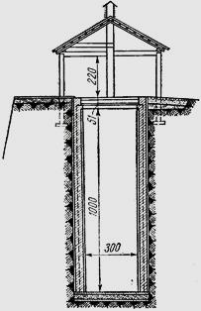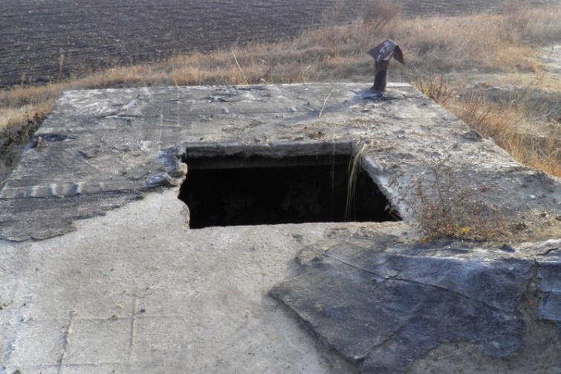
unde erau aruncate animalele moarte și cadavrele erau tratate cu hidroxid de sodiu sau substanțe similare. După prăbușirea Uniunii Sovietice, unitățile de producere au încetat să funcționeze, în timp ce gropile Bekker încă mai există. Aceasta înseamnă că la momentul actual în Moldova nu există o gestionare planificată sistemic și operată de o instituție publică sau privată pentru procesarea SOA.
d) Descrieți cum a evoluat problema şi cum va evolua fără o intervenție

Șeptelul de animale
Cifrele privind efectivul de animale din R. Moldova repartizat pe toate cele 32 de raioane au fost furnizate de ANSA și redate în tabelul nr. 1 de mai jos, care indică concentrarea bovinelor în regiunea de Nord, a porcinelor și iepurilor - în regiunea de Centru și a ovinelor / caprinelor - în Sud. Păsările sunt concentrate în principal în partea de Centru-Sud, iar cabalinele - în partea de Centru-Nord a țării:

Tabelul 1: Șeptelul de animale – capete de animale
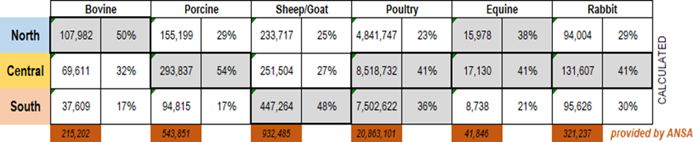

Conform Biroului Național de Statistică al Republicii Moldova, distribuția efectivului de animale pe diferite tipuri de exploatații a indicat că aproximativ 50% din păsări și porcine sunt în cadrul exploatațiilor comerciale de tipul fermelor și întreprinderilor agricole, în timp ce aceasta este valabil doar pentru mai puțin de 10% din numărul de rumegătoare (bovine și ovine / caprine). Prin urmare, restul % sunt încadrate in sectorul gospodăriilor individuale.

Cantitatea și calitatea estimativă a SOA – date curente
Cantitatea animalelor moarte este estimată in baza numărului de animale + greutatea medie în viu și ratele mortalității, ultimele două cifre fiind obținute de la ANSA pentru efectivul de animale.
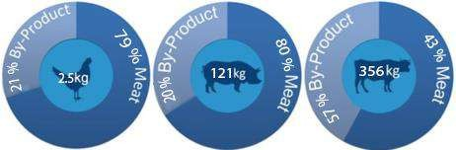
Calcularea cantității și calității / categoriilor de SOA provenite în urma sacrificării se efectuează in baza greutăților la sacrificare (în viu), de asemenea, furnizate de ANSA, și a % producției medii de SOA provenite de la diferite specii de animale

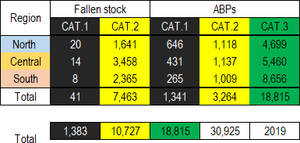
Tabelul 2: Cantitatea și calitatea SOA inclusiv animale moarte - tone

Cantitatea de 30,925 tone este cantitatea totală de SOA în R. Moldova conform metodologiei menționate mai sus. În timp ce majoritatea cantității de SOA este generată de sacrificarea animalelor și apoi de prepararea și prelucrarea carcaselor / cărnii, respectiv, cele mai periculoase vin de la animalele moarte.
SOA care nu s-au luat în considerare
Următoarele SOA nu sunt luate în considerare la estimarea SOA în R. Moldova, dar pot fi disponibile ulterior in schema de eliminare / procesare.

Tabelul 3: SOA care nu au fost luate în considerare
Gunoi de grajd | -gunoiul de grajd poate fi aplicat direct pe câmpuri în calitate de îngrășământ în conformitate cu regulile sau, pentru referințe în viitor, poate fi furnizat în calitate de materie primă către posibile fabrici de biogaz locale, localizate în apropiere de furnizorii de materii prime și de colectoarele producției finale generate (digestat solid și lichid, și metan)
Piei | -care sunt la moment păstrate în sare la abatoare, înainte de a fi expediate pentru tratament ulterior la tăbăcării
Pene, păr | -vor fi hidrolizate pentru a utiliza valoarea proteinelor  -sau vor ajunge la punctul final (pene / păr / țepi)
Zer din lactate | -dacă, din punct de vedere comercial nu este bun pentru consumul uman, zerul poate fi împrăștiat pe câmpuri sau transformat în biogaz
Deșeuri de la catering altele decât cele din transportul  internațional | - dacă nu sunt prevăzute pentru orice fel de procesare (de ex. hrană pentru animale) sau pentru biogaz / instalații de compostare,  -vor fi prelucrate în conformitate cu legislația de mediu.
Deșeuri de la  Catering din transportul  internațional | -pot fi colectate împreună cu deșeurile municipale și distruse prin îngropare la poligonul de deșeuri autorizat.
SOA lichide  de la abatoare | -sânge / sângele amestecat cu apă pentru curățare este mai puțin probabil să cauzeze probleme sanitare și nu va fi luat în considerare la acest moment pentru Strategia privind SOA
SOA de la animale sacrificate pentru prevenirea și  controlul bolilor | -reglementat prin noua Lege privind sănătatea animală (Reg. UE 2016/429)

Tabelul 4: Cantitatea și calitatea estimativă a SOA – date pronostic până în anul 2039
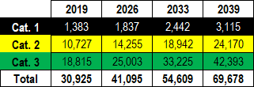
Scenariile de dezvoltare viitoare a sectorului zootehnic în R. Moldova, de exemplu, utilizarea eficientă a resurselor naturale de producție pentru creșterea exporturilor, nu sunt luate în considerare. Nu există un plan sectorial socio - economic și o strategie pentru perioada după 2020.
Verificări încrucișate
Datele furnizate de ANSA sunt verificate cu datele similare obținute de la Biroul Național de Statistică. Datele similare ce țin de greutatea la sacrificare obținute de la un abator au fost comparate cu datele de la ANSA.

Tabelul 5: Șeptelul de animale – capete de animale

Tabelul 6: Greutatea la abatorizare - tone

Tabelul 7: Cantitatea SOA nedestinate consumului uman pentru anul 2016 la unitățile
înregistrate / ANSA
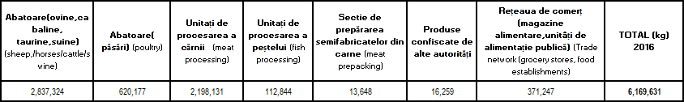
Datele privind greutatea medie la sacrificare pentru diferite specii, obținute de la ANSA, au fost in conformitate cu datele de la abatoare. După cum se poate observa, celelalte date furnizate / obținute de la ANSA și BNS prezintă diverse incoerențe și din această cauza estimarea calculelor pentru SOA trebuie să fie abordată cu prudență sporită.
Mai mult decât atât, incoerența datelor susține existența producătorilor de subzistență și / sau a economiei informale și faptul că identificarea și înregistrarea animalelor nu este eficace și completă.
Ratele de mortalitate par a fi scăzute, reflectând în mod clar utilizarea practicilor extensive de producere în gospodăriile individuale, și ar trebui să crească odată cu intensificarea producerii si creșterii animalelor și concentrarea unui număr mai mare de capete per producător.
e) Descrieți cadrul juridic actual aplicabil raporturilor analizate şi identificați carenţele prevederilor normative în vigoare, identificați documentele de politici şi reglementările existente care condiţionează intervenţia statului
Actualmente, organizarea controlului oficial al animalelor și produselor alimentare de origine animală sunt reglementate de:

1. Hotărârea Guvernului nr. 315 din 26.04.2010 pentru aprobarea regulilor sanitar-veterinare privind subprodusele de origine animală nedestinate consumului uman;
2. Legea nr. 221-XVI din 19 octombrie 2007 privind activitatea sanitar-veterinară;
3. Legea nr. 50 din 28.03.2013 cu privire la controalele oficiale pentru verificarea conformităţii cu legislaţia privind hrana pentru animale şi produsele alimentare şi cu normele de sănătate şi de bunăstare a animalelor;
4. Legea nr. 113 din 18.05.2012 cu privire la stabilirea principiilor și a cerințelor generale ale legislației privind siguranța alimentelor.
5. Legia 129/2019 privind subprodusele de origine animală și produsele
derivate care nu sunt destinate consumului uman.
2. Stabilirea obiectivelor
a) Expuneți obiectivele (care trebuie să fie legate direct de problemă și cauzele acesteia, formulate cuantificat, măsurabil, fixat în timp și realist)
- Protecția mediului prin implementarea politicilor pentru modul rational de gestionare produselor și subprodusele de origine animală care nu sunt destinate consumului uman.
Proiectul de Hotărîre de Guvern are drept scop protejarea mediului ambiant și asigură o reglementare sigură și transparentă a domeniului de producție, transportare și prelucrare produselor și subprodusele de origine animală care nu sunt destinate consumului uman.
- Reducerea cazurilor de maladii izbucnite pe teritoriul Republicii Moldova infecțioase și neinfecțioase la diferite specii de animale provocate de contactul cu produsele și subprodusele de origine animală care nu sunt destinate consumului uman este unul din obiective care trebuie să fie obținut prin implementarea proiectului de Hotărîre de Guvern.
3. Identificarea opţiunilor
a) Expuneți succint opțiunea „a nu face nimic”, care presupune lipsa de intervenție
- Opțiunea I – a nu face nimic, a lăsa lucrurile așa cum sunt;
Lipsa de intervenție va provoca descreșterea populației oamenelor și a animalelor sănătoși. Creșterea mortalității și numărului persoanelor ce suferă de boli cornice cît și scimbări dezastruoase în natură care nu poate tolera un comportamen disprețios și nerațional.
b) Expuneți principalele prevederi ale proiectului, cu impact, explicînd cum acestea țintesc cauzele problemei, cu indicarea novațiilor și întregului spectru de soluţii/drepturi/obligaţii ce se doresc să fie aprobate
- Opțiunea II – adoptarea proiectului Hotărârii de Guvern cu privire la aprobarea Normei sanitar-veterinară privind subprodusele de origine animală și produsele derivate care nu sunt destinate consumului uman.
Proiectul propus prevede punerea în aplicare a prevederilor Legea nr. 129/2019privind subprodusele de origine animală care nu sunt destinate consumului uman. care atribuie Agenției Naționale pentru Siguranța Alimentelor dreptul de a efectua procedura scrisă permanent sau procedura bazată pe principiile corespunzătoare metodei ”analiza riscurilor și punctelor critice de control” referitor la prelucrarea, transformarea și depozitarea subproduselor de origine animală.
Proiectului prevede:
a) punerea în aplicare cerințelor de sănătate publică și animală privind subprodusele
b) de origine animală și produsele derivate, prevăzute în Legea nr. 129/2019 privind subprodusele de origine animală și produsele derivate care nu sunt destinate consumului uman.
c) cerințele față de anumite probe și produse care sunt scutite de la controalele sanitar-veterinare la punctele de control la frontieră, trimise fie ca probe comerciale, fie destinate expozițiilor, cu condiția să nu aibă ca destinație comercializarea lor, sau fie destinate anumitor studii și analize, autorizate prealabil în scopul respectiv de către Agenția Național pentru Siguranța Alimentelor (în continuare – Agenția), și la o inspecție oficială, să se poată demonstra că aceste produse nu sunt furnizate pentru consumul uman și că, la închiderea expoziției sau la încheierea respectivelor studii sau analize, aceste produse, cu excepția cantităților utilizate pentru analize, sunt distruse sau reexpediate în anumite condiții prevăzute de Agenție.
Proiectul propus este elaborat întru executarea prevederilor Planul național de acțiuni pentru implementarea Acordului de Asociere Republica Moldova-Uniunea Europeană în perioada 2017-2019, aprobat prin Hotărîrea Guvernului nr. 1472 din 3 decembrie 2016.
c) Expuneți opțiunile alternative analizate sau explicați motivul de ce acestea nu au fost luate în considerare
Opțiunea aliternativă nu poate exista în condițiile actuale în care este Republica Moldova deoarece direcția de dezvoltare a țării este pro Europeană și implementarea politicilor în direcția dată are o importanță majoră.
4. Analiza impacturilor opţiunilor
a) Expuneți efectele negative şi pozitive ale stării actuale și evoluția acestora în viitor, care vor sta la baza calculării impacturilor opțiunii recomandate
La ora actuală fermă de creștere de păsări, materialele provenite de la păsările care au prezentat semne de boli sau pui de o zi uciși din motive comerciale sunt duse la groapa ”Berkker”, în această groapă agentul economic introduce soda caustica - puritate 99.7 % (NaOH), care costă 1 kg = 57,61 lei. Alte costuri ar fi îmbrăcămintea necesară pentru salariat pentru a nu i se afecta starea sănătății, hainele costă în jur la 1500 lei.
Beneficiu: îngroparea acestora duce la lipsa de miros urât și protejarea mediul înconjurător de contaminare cu diferiți agenți patogeni.
Producere de salamuri, toate produsele expirate și resturile părți interne de la animale sunt transportate pentru procesare. Pentru transportarea acestora se achită în jur de 300-500 lei pentru mașini dotate corespunzător, care costă ~ 10 mii euro. Agentul economic folosește și recipientele, care costă 350 lei = 30 litre.
b¹) Pentru opțiunea recomandată, identificați impacturile completînd tabelul din anexa la prezentul formular. Descrieți pe larg impacturile sub formă de costuri sau beneficii, inclusiv părțile interesate care ar putea fi afectate pozitiv și negativ de acestea
Economic: povara administrativă: Deoarece în Republica Moldova conform datelor ANSA pentru implamentarea programului măsurilor strategice se preconizează în jurul 16 500 000 lei, din care în anul 2019 summa de 366 248 lei constituie despăgubiri acordate proprietarilor de animale sacrificate, ucise sau altfel afectate în urma lichidării rapide a focarelor de pesta porcină africană, o boală contagioasă care se propagă foarte rapid în populația porcină prin contact direct sau indirect.
Luînd în considerație faptul că din toată summa de bani preconizată de ANSA pentru implamentarea programului măsurilor strategice pe anul 2019 de 16 500 000 lei sa celtuit 8 207 018 lei putem atrage concluzia că reducerea celtuielelor cu 10% va fi un indicator obiectiv.
Social: sănătatea publică: În condițiile existente în care este impus să supraviețuiască omul orce scimbare în mediul ambiant poate să provoace scimbări patogene și ireversibile cum ar fi boli cronice de etiologie toxică sau infecțioasă și opțiunea a nu face nimic ne împinge cu disperare spre distrugerea sănătății omului.
Aprobarea proiectului Hotărârii de Guvern cu privire la aprobarea Normei sanitar-veterinară privind subprodusele de origine animală și produsele derivate care nu sunt destinate consumului uman deoare ce pune în aplicare cerințelor de sănătate publică și animală privind subprodusele de origine animală și produsele derivate, prevăzute în Legea nr. 129/2019 privind subprodusele de origine animală și produsele derivate care nu sunt destinate consumului uman.
Mediu: bunăstarea animalelor: scimbările care sunt reglementate de opțiunea propusă vor spori bunăstarea animalelor fiind că contactul animalelor cu subproduse de origine animală și produsele derivate care nu sunt destinate consumului uman va fi redus deoarece obiectul reglementării este gesteonarea și prelucrarea.
Situația care este la moment pune în pericol bunăstarea a nimalelor fiind cî apare riscul de intoxicații , maladii infecțioase sau neinfexioase.
b²) Pentru opțiunile alternative analizate, identificați impacturile completînd tabelul din anexa la prezentul formular. Descrieți pe larg impacturile sub formă de costuri sau beneficii, inclusiv părțile interesate care ar putea fi afectate pozitiv și negativ de acestea
Nu s-au identificat alte opțiuni alternative.
c) Pentru opțiunile analizate, expuneți cele mai relevante/iminente riscuri care pot duce la eșecul intervenției și/sau schimba substanțial valoarea beneficiilor și costurilor estimate și prezentați presupuneri privind gradul de conformare cu prevederile proiectului a celor vizați în acesta
Riscuri care pot duce la eșecul intervenției nu s-au identificat. Gradul de conformare a prevederilor stabilite prin proiectul prenotat va fi unul optim, deoarece acestea în totalitate vin să reglementeze domeniul subproduselor de origine animală și produsele derivate care nu sunt destinate consumului uman conform practicilor UE.
d) Dacă este cazul, pentru opțiunea recomandată expuneți costurile de conformare pentru întreprinderi, dacă există impact disproporționat care poate distorsiona concurența și ce impact are opțiunea asupra întreprinderilor mici și mijlocii. Se explică dacă sînt propuse măsuri de diminuare a acestor impacturi
Costuri de conformare din partea agenților economici nu s-au identificat.
Concluzie
e) Argumentați selectarea unei opțiunii, în baza atingerii obiectivelor, beneficiilor și costurilor, precum și a asigurării celui mai mic impact negativ asupra celor afectați
În vederea asigurării unui nivel ridicat de protecţie mediului și bunăstării animalelor precum și sănătății omului opțiunea propusă va influența pozitiv atît asupra mediului de afaceri din domeniul hranei pentru animale, asupra sectorului zootehnic, cît și asupra societate.
5. Implementarea şi monitorizarea
a) Descrieți cum va fi organizată implementarea opțiunii recomandate, ce cadru juridic necesită a fi modificat și/sau elaborat și aprobat, ce schimbări instituționale sînt necesare
Aprobarea Hotărârii de Guvern cu privire la aprobarea Normei sanitar-veterinară privind subprodusele de origine animală și produsele derivate care nu sunt destinate consumului uman nu prevede scimbări sau modificări institutional și pune în aplicare cerințelor de sănătate publică și animală privind subprodusele de origine animală și produsele derivate, prevăzute în Legea nr. 129/2019 privind subprodusele de origine animală și produsele derivate care nu sunt destinate consumului uman.
b) Indicați clar indicatorii de performanță în baza cărora se va efectua monitorizarea
Deoarece în Republica Moldova conform datelor ANSA pentru implamentarea programului măsurilor strategice se preconizează în jurul 16 500 000 lei, din care în anul 2019 summa de 366 248 lei constituie despăgubiri acordate proprietarilor de animale sacrificate, ucise sau altfel afectate în urma lichidării rapide a focarelor de pesta porcină africană, o boală contagioasă care se propagă foarte rapid în populația porcină prin contact direct sau indirect.
Reducerea astfel de celtuieli ale bugetului național cu 10 % va fi un indicator de performanță valoros pentru o astfel de intervenție.
Obiectivul ce ține de înbunătățirea mediului ambiant și bunăstarea cetățenilor nu poate fi valorificat prin indicator numerativ dar poste fi măsurat prin creșterea populației în Republica Moldova
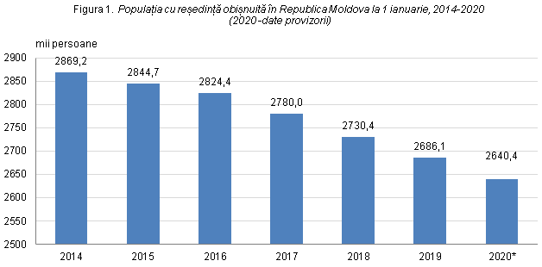
care la moment conform datelor statistice este în descreștere.
c) Identificați peste cît timp vor fi resimțite impacturile estimate și este necesară evaluarea performanței actului normativ propus. Explicați cum va fi monitorizată şi evaluată opţiunea
După întrarea hotărîrii în vigoare situația creată de mai multe ani va începe se îmbunătățească prin reducerea celtuielelor bugetare la compartimentul implamentarea programului măsurilor strategice de lichidării rapide a focarelor de boli contagioase cît și altora boli provocate de gesteonarea a subproduselor de origine animală și produsele derivate care nu sunt destinate consumului uman.
6. Consultarea
a) Identificați principalele părţi (grupuri) interesate în intervenţia propusă
Proiectului dat va influenţa în mod diferit grupurile social-economice, fiecare urmărind interesele sale bine stabilite.
- Primul grup îl reprezintă consumatorii, care îşi manifestă interesul firesc în protejarea sănătății umane și a mediului înconjurător, prin utilizarea corectă a subproduselor de origine animală, care nu prezintă un risc pentru consumul uman.
- Al doilea grup îl reprezintă autorităţile publice interesate care au obligaţia de a elabora şi a pune în aplicare politicile de susţinere ale agenţilor economici cu activitate în domeniul respective și cu abilităţi în domeniul controlului subproduselor de origine animală.
b) Explicați succint cum (prin ce metode) s-a asigurat consultarea adecvată a părţilor
În procesul de elaborare a prezentului proiect, au avut loc consultări și mese rotunde cu reprezentanții Agenției Naționale pentru Siguranța Alimentelor și prin suportul proiectului Twinning a fost organizate vizite a experților internaționali din Lituania. Ungaria și Republica Cehă în R. Moldova. În cadrul acestor consultări experții internaționali ne-au împărtășit experiența din țara lor pentru aplicarea cerințelor UE privind subprodusele de origine animală care nu sunt destinate consumului uman. Recomandările experților au fost salutabile pentru a îmbunătății sectorul în cauză, deoarece la ora actuală în R. Moldova nu este o unitate de colectare și prelucrare a subprodusele de origine animală.
Se preconizează consultarea cu următoarele autorități publice – Ministerul Economiei și Infrastructurii, Ministerul Finanțelor, Serviciul Vamal, Ministerul Sănătății, Muncii și Protecției Sociale, Academia de Științe a Moldovei, Confederația Naținală a Patronatelor, Agenția Națională pentru Siguranța Alimentelor, Centrul Național Anticorupție, Centrul de armonizare a legislației pe lângă Ministerul Justiției, Ministerul Afacerilor Externe și Integrării Europene și Ministerul Justiției.
Data de 01.06.2020 pe pagina MADRM la rubrica ,,Transparența decizională” a fost plasat anunțul de inițiere elaborării proiectului de hotărâre de Guvern cu privire la aprobarea Normei sanitar veterinare privind subprodusele de origine animală și produsele derivate care nu sunt destinate consumului uman http://madrm.gov.md/ro/content/anun%C8%9B-privind-ini%C8%9Bierea-elabor%C4%83rii-hot%C4%83r%C3%A2rii-guvernului-cu-privire-la-aprobarea-normei.
Data de 13.06.2020 pe pagina MADRM la rubrica „Proiecte de documente” a fost plasat anunțul cu privire la Analiza Impactului de Reglementare la proiectul hotărârii Guvernului cu privire la aprobarea Normei sanitar veterinare privind subprodusele de origine animală și produsele derivate care nu sunt destinate consumului uman http://www.particip.gov.md/proiectview.php?l=ro&idd=7418
c) Expuneți succint poziţia fiecărei entităţi consultate față de documentul de analiză a impactului şi/sau intervenţia propusă (se expune poziția a cel puțin unui exponent din fiecare grup de interese identificat)
În urma consultărilor publice prin intermediului saitului oficial al MADRM la rubrica „Proiecte de documente” a fost plasat anunțul cu privire la Analiza Impactului de Reglementare la proiectul hotărârii Guvernului cu privire la aprobarea Normei sanitar veterinare privind subprodusele de origine animală și produsele derivate care nu sunt destinate consumului uman http://www.particip.gov.md/proiectview.php?l=ro&idd=7418.
Anexă
Tabel pentru identificarea impacturilor
Categorii de impact |  | Punctaj atribuit
 |  | Opțiunea  propusă | Opțiunea alterativă 1 | Opțiunea alterativă 2
Economic
costurile desfășurării afacerilor
povara administrativă |  | 1 | -1
fluxurile comerciale și investiționale
competitivitatea afacerilor
activitatea diferitor categorii de întreprinderi mici și mijlocii
concurența pe piață
activitatea de inovare și cercetare
veniturile și cheltuielile publice
cadrul instituțional al autorităților publice
alegerea, calitatea și prețurile pentru consumatori
bunăstarea gospodăriilor casnice și a cetățenilor
situația social-economică în anumite regiuni
situația macroeconomică
alte aspecte economice
Social
gradul de ocupare a forței de muncă
nivelul de salarizare
condițiile și organizarea muncii
sănătatea și securitatea muncii
formarea profesională
inegalitatea și distribuția veniturilor
nivelul veniturilor populației
nivelul sărăciei
accesul la bunuri și servicii de bază, în special pentru persoanele social-vulnerabile
diversitatea culturală și lingvistică
partidele politice și organizațiile civice
sănătatea publică, inclusiv mortalitatea și morbiditatea |  | 1 | -1
modul sănătos de viață al populației
nivelul criminalității și securității publice
accesul și calitatea serviciilor de protecție socială
accesul și calitatea serviciilor educaționale
accesul și calitatea serviciilor medicale
accesul și calitatea serviciilor publice administrative
nivelul și calitatea educației populației
conservarea patrimoniului cultural
accesul populației la resurse culturale și participarea în manifestații culturale
accesul și participarea populației în activități sportive
discriminarea
alte aspecte sociale
De mediu
clima, inclusiv emisiile gazelor cu efect de seră și celor care afectează stratul de ozon
calitatea aerului
calitatea și cantitatea apei și resurselor acvatice, inclusiv a apei potabile și de alt gen
biodiversitatea
flora
fauna
peisajele naturale
starea și resursele solului
producerea și reciclarea deșeurilor
utilizarea eficientă a resurselor regenerabile și neregenerabile
consumul și producția durabilă
intensitatea energetică
eficiența și performanța energetică
bunăstarea animalelor |  | 1 | -1
riscuri majore pentru mediu (incendii, explozii, accidente etc.)
utilizarea terenurilor
alte aspecte de mediu
Tabelul se completează cu note de la -3 la +3, în drept cu fiecare categorie de impact, pentru fiecare opțiune analizată, unde variația între -3 și -1 reprezintă impacturi negative (costuri), iar variația între 1 și 3 – impacturi pozitive (beneficii) pentru categoriile de impact analizate. Nota 0 reprezintă lipsa impacturilor. Valoarea acordată corespunde cu intensitatea impactului (1 – minor, 2 – mediu, 3 – major) față de situația din opțiunea „a nu face nimic”, în comparație cu situația din alte opțiuni și alte categorii de impact. Impacturile identificate prin acest tabel se descriu pe larg, cu argumentarea punctajului acordat, inclusiv prin date cuantificate, în compartimentul 4 din Formular, lit. b¹) și, după caz, b²), privind analiza impacturilor opțiunilor.
Anexe
Proiectul preliminar de act normativ
Sinteza obiecțiilor și propunerilor la proiect și/sau analiza de impact
Expertiza Grupului de lucru al Comisiei de stat pentru reglementarea activităţii de întreprinzător (după caz)
Alte materiale informative/documente (la decizia autorilor)

